Nejdřív mrkněte na video ;-)

<https://www.youtube.com/watch?v=iHug-PjCOng>

<https://www.youtube.com/watch?v=juhyvurt6Jw>

**FUTURE TENSE – GOING TO (budoucí čas s použitím GOING TO)**

* angličtina má několik způsobů pro vyjádření budoucnosti
* jedním z nich je použití GOING TO, používáme ve dvou základních případech:

1. Předpověď budoucnosti na základě viditelných faktů

eg.: Look! It´s going to rain. = Podívej! Bude pršet. (na obloze vidíme černá mračna)

1. Oznámení plánu, úmyslu, záměru (= plánovaná budoucnost)

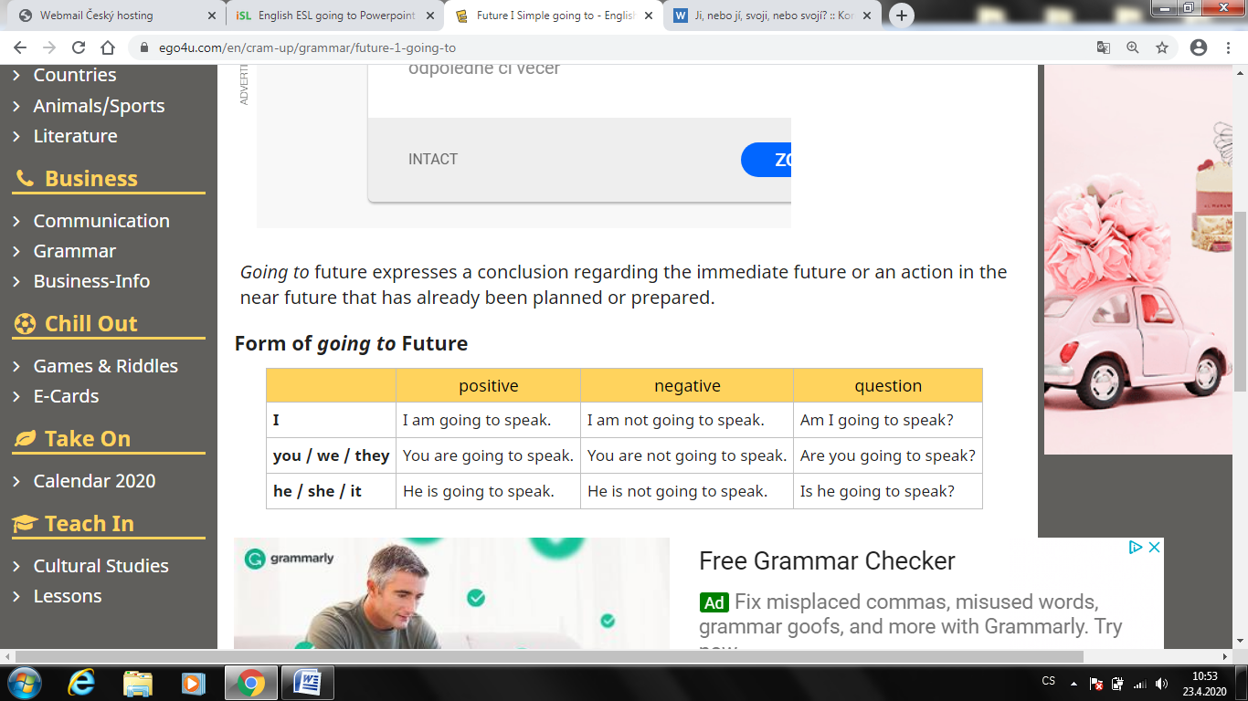eg.: He is going to visit his grandma at the weekend. = On o víkendu navštíví svoji babičku.

Vyplňte cvičení a klikněte na Check answers:

!POZOR! v tomto cvičení začínejte malým písmenem (kromě I = já, samozřejmě ;-)) a nepište tečku

<https://www.ego4u.com/en/cram-up/grammar/future-1-going-to/exercises?02>

<https://www.ego4u.com/en/cram-up/grammar/future-1-going-to/exercises>